**北京市中医管理局**

**北京中医药健康养老示范工程**

简 报

第 03 期

北京市中医管理局北京中医药健康养老工作领导小组办公室印 2016年8月30日

北京中医药健康养老技术骨干培训

(二)

北京中医药健康养老示范工程（2016年北京市政府为民办实事工程），已于8月9日在首都医科大学中医研修院进行了中医药健康养老技术人才培训正式开课。按照培训方案，自8月9日至8月19日，我局遴选的10项中医药健康养老特色技术指导老师完成了第一轮次的技术理论培训，参加培训的来自6个试点区8家区中医、中西医医院、40各社区卫生服务中心，共397名技术人员，开展了分班培训工作。

【经络腿足疗法】

北京中医药大学东直门医院 刘长信

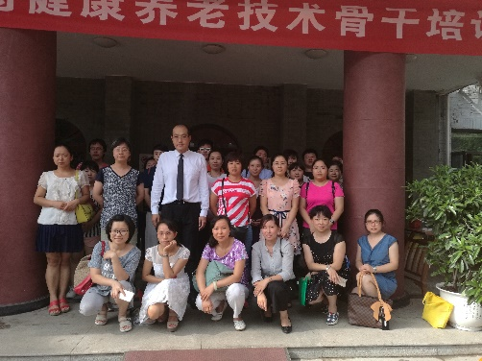 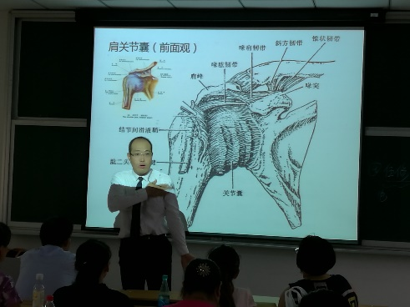

“经络腿足疗法”是由北京中医药大学东直门医院推拿科原创的中医特色疗法。它以中医理论指导为主，完美结合了药浴和推拿两种疗法；同时吸收了现代全息医学的精华，经长期临床实践而获得。它的理论体系明晰，操作流程规范，临床疗效确切，已在全国一百多家医疗单位推广。

刘长信老师本次讲课主要以中医理论知识为基础，重点讲解了中医“内病外治”理论和现代医学“透皮吸收”理论，并现场使用腿浴器向班级学员阐述了经络腿足疗法的操作流程与规范，详细讲解了在腿足部选取经脉和穴位进行操作的“开枢阖”腿部手法套路。学习了腿部手法套路之后，学员们态度积极，纷纷表示其可操作性强，利于推广和应用。

【铍针术】

首都医科大学附属北京中医医院 雷仲民

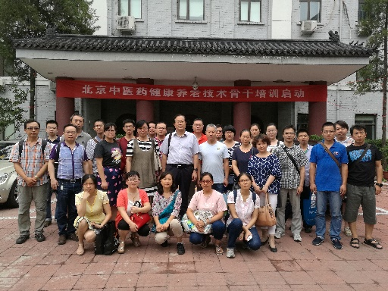 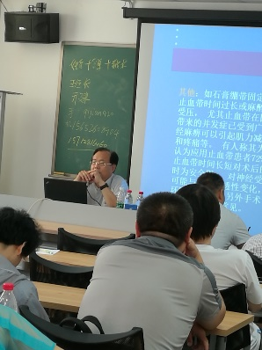

8月15日“铍针术”技术开课。“铍针术”起源于《内经 • 灵枢》，其记载 “九针之名，各不同形……铍针者，末如剑锋，以取大脓”。现代铍针术是根据皮神经卡压造成的软组织高张力状态的特点设计研制。

雷仲民老师本次讲课主要以铍针术基本理论为依据，结合自己多年的临床经验，详细阐述了术中如何通过铍针对筋膜的切割减压减张，从而消除感觉神经末梢所受的刺激和压迫，缓解疼痛。雷老师在末梢神经张力性疼痛的机理阐述及独特见解,让各学员踊跃发言，积极讨论。

【振腹疗法】

北京中医药大学东方医院 付国兵

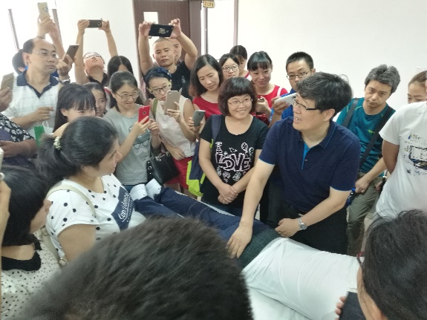 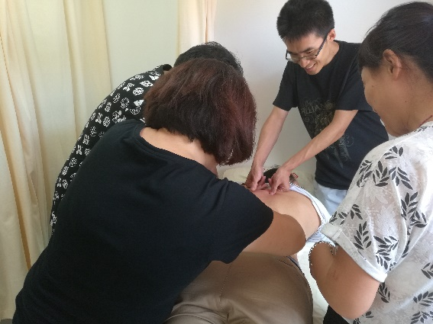

8月16日，“振腹疗法”技术开课。“振腹疗法”是付国兵老师以其老师臧福科教授的松振法为基本手法，总结、整理宫廷推拿思想，形成的具有独特理论。其以腹部为主要操作部位，用以治疗内、外、妇、男多种疾病的脏腑推拿疗法。

付国兵老师本次讲课主要对13种种手法逐一进行拆解分析，手把手的授课方式在学员们掀起一股学习的热潮。授课完毕之后，各学员在教室分组进行实际操作演练，付老师和沈潜老师在旁细心为学员进行指导，进一步加深了学员对振腹疗法的理解与认识。

【贺氏管针】

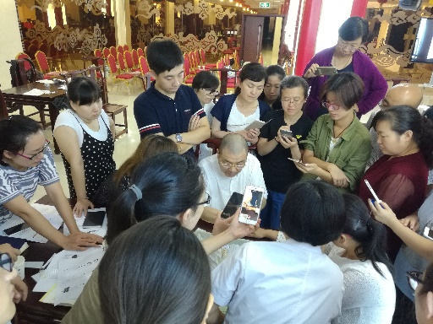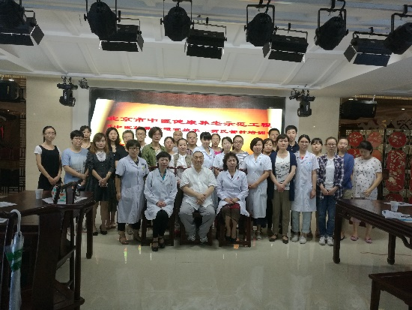北京市鼓楼中医医院 贺思圣

8月18日，“贺氏管针”技术培训开课。“贺氏管针”是贺惠吾医师于 19 世纪 20 年代创立的以脏腑经络学说为理论基础，用针管作为进针器代替押手，注重“七伎五法”操作手法的一套针灸技术。

贺思圣老师作为“贺氏管针”的传承人，从事临床工作近50年，中医理论基础坚实，经验丰富。针对本次授课给予了高度重视，精心设计了培训程序，组建授课团队。采用理论与实践相结合的方式独特讲解“贺氏管针”，首先介绍了“贺氏管针”的演变以及施术方法、特点，并详细分解七伎五法。其次阐述了如何针药并用，治疗消化系统疾病、中风及半身不遂、痺证、痿症、老年病、杂症等疾病。最后以实践操作为主，亲自指导学生根据针刺的方法、方向、角度、深浅，频率及力量等不同技巧操作贺氏管针。有效透彻的讲解深受学员的欢迎。

【拍打法】

北京世纪坛医院 葛凤麟

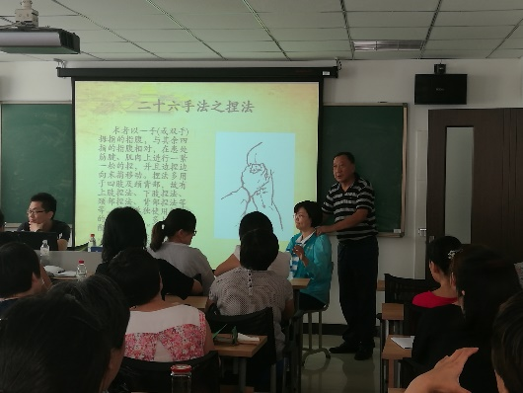 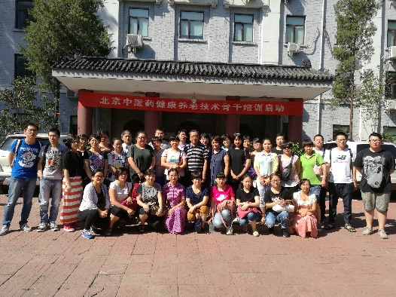

8月19日，十项技术理论课最后一项“拍打法”由葛氏捏筋拍打疗法"第四代传人、北京世纪坛医院中医骨伤科主任葛凤麟老师主讲。

“葛氏捏筋拍打疗法”的拍打疗法是医生用拍子在患者脉位等某些特定部位上，进行轻重不同而有节奏的拍打，从而达到治疗某些疾病的一种简单易行，行之有效的疗法。

葛老师以葛氏家族首创的独特脉位理论为基础，结合自身丰富的诊疗经验，列举数起案例进行分析，并现场针对病种为学员讲解及演示葛氏捏筋26种手法、拍打疗法，从而达到治疗某些疾病，简单易行，行之有效的疗法。课后葛老师耐心与学员们沟通，针对学员们的疑惑进行了详细的解答，深受学员们的欢迎。

各位老师认真负责任的授课态度、深厚的技能知识、丰富多彩的授课方式及内容，赢得了学员们的一致好评。学员们均表示在此次理论课程中收获良多，希望今后能有更多老师为他们传授中医药知识与技能。北京中医药健康养老技术骨干培训首轮理论课程的开展不仅宣扬了中医药特色文化及优势，推动了中医药振兴与发展，也为北京中中医健康养老工程夯实了理论基础。

报：社会事业与社会治理体制改革专项小组，北京市医改办，市卫生计生委领导，市医院管理局领导，市中医局领导

发：市中医局各处室，各区卫生计生委（中医药管理局），各相关单位

（共印50份）

本期责任编辑：赵玉海 诸远征 刘刚 贺勇 范乾月